На правах рукописи

Панин Александр Николаевич

ДЕФОРМИРОВАНИЕ ПОЛОГИХ РЕБРИСТЫХ ОБОЛОЧЕК В УСЛОВИЯХ ФИЗИЧЕСКОЙ НЕЛИНЕЙНОСТИ
И ПОЛЗУЧЕСТИ БЕТОНА

Специальность 05.23.17 – Строительная механика

Автореферат
диссертации на соискание ученой степени
кандидата технических наук

Санкт-Петербург
2012
Работа выполнена на кафедре прикладной математики и информатики в ФГБОУ ВПО «Санкт-Петербургский государственный архитектурно-строительный университет»

Научный руководитель: | доктор технических наук, профессор  Карпов Владимир Васильевич
Официальные оппоненты: | доктор технических наук, профессор  Харлаб Вячеслав Данилович  (Санкт-Петербургский государственный  архитектурно-строительный университет, профессор)  академик РААСН,  доктор технических наук, профессор  Петров Владилен Васильевич  (Саратовский государственный  технический университет, профессор)
Ведущая организация: | Санкт-Петербургский государственный  политехнический университет

Защита диссертации состоится « 24 » мая 2012 г. в 16⁰⁰ часов на заседании диссертационного совета по защите докторских и кандидатских диссертаций Д 212.223.03 в ФГБОУ ВПО «Санкт-Петербургский государственный архитектурно-строительный университет» по адресу: 190005, Санкт-Петербург, 2-я Красноармейская ул., д. 4, зал заседаний диссертационного совета (ауд. 219).

Эл. почта: rector@spbgasu.ru
Телефакс: (812) 316-58-72

С диссертацией можно ознакомиться в фундаментальной библиотеке ФГБОУ ВПО «Санкт-Петербургский государственный архитектурно-строительный университет»

Автореферат разослан « » апреля 2012 г.

Ученый секретарь
диссертационного совета
доктор технических наук, профессор Л.Н. Кондратьева
I. ОБЩАЯ ХАРАКТЕРИСТИКА РАБОТЫ

Актуальность темы исследования
Железобетонные оболочки разнообразных конструктивных форм достаточно часто используются в строительстве для покрытия большепролетных зданий и сооружений. Наибольшее применение получили длинные цилиндрические оболочки, панели-оболочки «на пролет здания», оболочки положительной гауссовой кривизны на квадратном и прямоугольном планах, а также висячие и составные оболочки. Так, например, только с применением сборных оболочек положительной гауссовой кривизны в России построено свыше 1 млн м².
Тонкостенные оболочечные конструкции обладают достаточно высокой жесткостью. Для повышения жесткости железобетонные оболочки подкрепляются как промежуточными ребрами жесткости, так и опорным контуром в виде преднапряженного железобетонного пояса, как правило, армированного стальными канатами.
При длительном воздействии нагрузки в железобетонных оболочках может проявиться свойство ползучести материалов, т.е. происходит изменение во времени деформаций и напряжений при неизменной нагрузке, что может привести к потере прочности или даже устойчивости оболочки.
Учет физической нелинейности при расчете напряженно-деформиро-ванного состояния (НДС) железобетонных оболочек позволяет наиболее точно исследовать процесс их деформирования. Поэтому исследование пологих железобетонных ребристых оболочек с учетом физической нелинейности и развития ползучести материалов является актуальным.
Степень научной разработанности проблемы
Наиболее значительный вклад в развитие теории оболочек внесли: С.А. Амбурцумян, В.В. Болотин, И.Н. Векуа, В.З. Власов, И.И. Ворович, А.Л. Гольденвейзер, Э.И. Григолюк, А.И. Лурье, Х.М. Муштари, В.В. Новожилов, П.М. Огибалов, С.П. Тимошенко, Э. Рейсснер и ряд других исследователей.
Основные идеи расчета ребристых оболочек были заложены в 40-ых годах В.3. Власовым А.И. Лурье.
Современное состояние теории ребристых оболочек отражено в работах Н.П. Абовского, С.А. Амбурцумяна, И.Я. Амиро и В.А. Заруцкого, О.А. Грачева, Е.С. Гребня, А.Н. Гузя, Л.В. Енджиевского, П.А. Жилина, В.П. Ильина, Б.Я. Кантора, В.В. Карпова, В.И. Климанова, А.И. Маневича, А.М. Масленникова, И.Е. Милейковского, Б.К. Михайлова, В.А. Постнова, О.И. Теребушко, С.А. Тимашева, Е. Бискова и Дж.С. Хансена, С.А. Фишера и С.В. Берта и других авторов.
Расчет НДС оболочек с учетом физической нелинейности материалов отражены в работах Л.В. Енджиевского, В.И. Климанова и С.А. Тимашева, В.А. Крысько, Х.М. Муштари, В.В. Петрова, C.И. Трушина, В.В. Шугаева и других авторов. Устойчивость железобетонных оболочек с учетом физической нелинейности рассматривалась В.И. Колчуновым, В.В. Улитиным.
Сведения о теориях ползучести, получивших наибольшее распространение на практике, можно найти в работах Н.Х. Арутюняна, Н.И. Безухова, Л.М. Качанова, Н.Н. Малинина, Г.Н. Маслова, И.Е. Прокоповича, Ю.Н. Работнова, А.Р. Ржаницына, В.Д. Харлаба и других авторов.
Основы нелинейной механики были заложены В.Э. Вебером, Вика, Ф. Кольраушем, Г. Кирхгофом, А.Ж.К. Сен-Венаном и другими, основы теории ползучести – Д.К. Максвеллом, Л. Больцманом, В. Вольтерра, У. Кельвином, В. Фойгтом и другими исследователями.
Основные положения теории упругой наследственности разработали Л. Больцман и В. Вольтерра и позднее развили Н.Х. Арутюнян, Г.Н. Маслов, Ю.Н. Работнов, А.Р. Ржаницын и другие авторы.
Основы теории старения заложили Дишингер и Уитли и развили впоследствии Я.Д. Лившиц, И.И. Улицкий и другие исследователи.
Основные положения теории упруго-ползучего тела разработали Н.Х. Арутюнян, В.М. Бондаренко и Г.Н. Маслов. Позднее теория упруго-ползучего тела нашла развитие в трудах С.В. Александровского, А.А. Гвоздева, И.Е. Прокоповича, А.Р. Ржаницына и других авторов.
Исследования напряженно-деформированного состояния оболочек в условиях развития ползучести материалов изложены в работах А.С. Вольмира, И.И. Воровича, В.С. Гудрамовича и В.П. Пошивалова, В.И. Климанова и С.А. Тимашева, В.И. Колчунова и Л.А. Панченко, Л.М. Куршина, И.Е. Прокоповича, Ю.Н. Работнова, И.Г. Терегулова и других авторов.
Методы решения задач для других строительных конструкций в условиях ползучести материала отражены в работах Н.И. Безухова, В.М. Бондаренко, Л.М. Качанова, Н.Н. Малинина, И.Е. Прокоповича, Ю.Г. Работнова, В.Д. Харлаба и других авторов.
Целью настоящей работы является комплексное исследование НДС пологих железобетонных ребристых оболочек с учетом физической нелинейности и возможности развития ползучести материала.
Для достижения поставленной цели были решены следующие задачи:
- вывод уравнений деформирования пологих железобетонных ребристых оболочек с учетом ползучести материала и физической нелинейности;
- разработка алгоритма решения нелинейных задач для пологих железобетонных ребристых оболочек;
- исследование прочности железобетонных ребристых оболочек из разных классов бетона и определение допускаемой нагрузки;
- исследование развития ползучести бетона при длительном нагружении;
- исследование влияния физической нелинейности на НДС пологих железобетонных ребристых оболочек.
Научная новизна работы:
- разработана математическая модель деформирования пологих железобетонных ребристых оболочек с учетом дискретного введения ребер, сдвиговой и крутильной жесткости ребер, физической нелинейности, основанной на деформационной теории пластичности и возникновения ползучести материала на основе линейной теории наследственной ползучести;
- разработан алгоритм решения физически нелинейных задач и задач ползучести на основе метода Ритца и итерационных процессов;
- показано, что наличие ребер у оболочки существенно снижает ее прогибы и повышает допускаемую нагрузку;
- исследованы процесс роста прогибов оболочек при длительном нагружении, приводящий к потере устойчивости, а также особенности протекания этого процесса для пологих железобетонных ребристых оболочек;
- установлено снижение допускаемой нагрузки со временем для железобетонных оболочек при различной кривизне и разном числе подкрепляющих оболочку ребер;
- исследовано влияние физической нелинейности на НДС железобетонных оболочек и показано, что учет физической нелинейности меняет НДС оболочек и может привести к потере устойчивости.
Основные научные положения, выносимые на защиту:
- математическая модель деформирования пологих железобетонных ребристых оболочек с учетом дискретного расположения ребер, сдвиговой и крутильной жесткости ребер, физической нелинейности, развития деформаций ползучести материала;
- методика исследования модели, основанная на методе Ритца и итерационных процессах и ориентированная на использование компьютерных технологий и программа расчета на ЭВМ напряженно-деформированного состояния рассматриваемых оболочек [Свидетельство о государственной регистрации программы для ЭВМ № 2011613074 PologObolochka, 18 апреля 2011 г.];
- определение допускаемой нагрузки на ребристые железобетонные оболочки из разных классов бетона из условия прочности;
- исследование НДС оболочек при длительном нагружении и анализ потери устойчивости от ползучести для различных видов оболочек;
- исследование влияния физической нелинейности на НДС оболочек, приводящей к снижению допустимой нагрузки на них.
Практическая значимость работы состоит в том, что разработанная программа исследования НДС пологих железобетонных ребристых оболочек может быть использована в проектных организациях, научных исследованиях и учебном процессе. Результаты работы нашли внедрение в отчетах по гранту СПбГАСУ тема № ИН2-06 и по проекту «Аналитическая ведомственная целевая программа» Министерства образования и науки РФ «Развитие научного потенциала высшей школы (2009-2010 гг.)» тема № 2.1.2/6146.
Апробация результатов исследования. Результаты работы докладывались на 60-й, 61-й, 62-й и 64-ой международных научно-технических конференциях молодых ученых (аспирантов, докторантов) и студентов «Актуальные проблемы современного строительства» (СПбГАСУ, 2007 г., 2008 г., 2009 г., 2011 г.), на 63-й, 65-й, 66-й и 67-ой научных конференциях профессоров, преподавателей, научных работников, инженеров и аспирантов университета (СПбГАСУ, 2006 г., 2008 г., 2009 г., 2010 г.), на X-ом Международном форуме ИАС ТОГУ «Новые идеи нового века» (Хабаровск, ТОГУ, 2010). Полностью работа докладывалась на расширенном научном семинаре кафедры прикладной математики и информатики под руководством д-ра физ.-мат. наук, профессора Б.Г. Вагера в 2009 г. и на расширенном научном семинаре этой же кафедры под руководством д-ра техн. наук, профессора С.Н. Никифорова в 2012 г.
Структура и объем работы. Текст диссертации изложен на 132 страницах, состоит из введения, пяти глав, заключения, списка литературы, содержащего 138 источников, в том числе 130 на русском языке, приложения на 3 страницах. Работа содержит 54 рисунков и 13 таблиц.
Достоверность научных положений подтверждается применением обоснованных соотношений теории пластичности и ползучести при получении модели деформирования оболочки и апробированных методов исследования модели, а также сравнением полученных результатов с результатами других авторов.
Публикации. По результатам исследования опубликованы 9 научных статей. Публикаций по перечню ВАК – 3.

II. ОСНОВНЫЕ ПОЛОЖЕНИЯ И РЕЗУЛЬТАТЫ ИССЛЕДОВАНИЯ
Во введении дан краткий обзор литературных источников по теме диссертации, сформулирована цель исследований, указаны научная новизна, практическая ценность и положения, выносимые на защиту, отражено краткое содержание глав диссертации.
1. Математическая модель деформирования пологих железобетонных ребристых оболочек с учетом дискретного расположения ребер, сдвиговой и крутильной жесткости ребер, физической нелинейности, развития деформаций ползучести материала.
Математическая модель деформирования пологих железобетонных ребристых оболочек учитывает дискретное введение ребер, сдвиговую и крутильную жесткости ребер, ползучесть материала на основе линейной теории наследственной ползучести и физическую нелинейность на основе деформационной теории. Математическая модель записана в виде функционала полной энергии деформации в безразмерных параметрах относительно неизвестных функций перемещений.
Рассматриваются пологие оболочки двоякой кривизны, прямоугольные в плане, подкрепленные со стороны вогнутости перекрестной системой ребер жесткости, параллельных осям координат (рис. 1). Срединная поверхность обшивки оболочки (толщиной h) принимается за координатную поверхность. Оси x, y ортогональной системы координат направлены по линиям главных кривизн, ось z ортогональна координатной поверхности в сторону вогнутости оболочки.
Оболочка, закрепленная определенным образом по контуру, находится под действием статической поперечной нагрузки q(x,y).
Как известно, математическая модель деформирования оболочки состоит:
- из геометрических соотношений (связи деформаций и перемещений);
- из физических соотношений (связи напряжений и деформаций);
- уравнений равновесия или функционала полной энергии деформации оболочки.

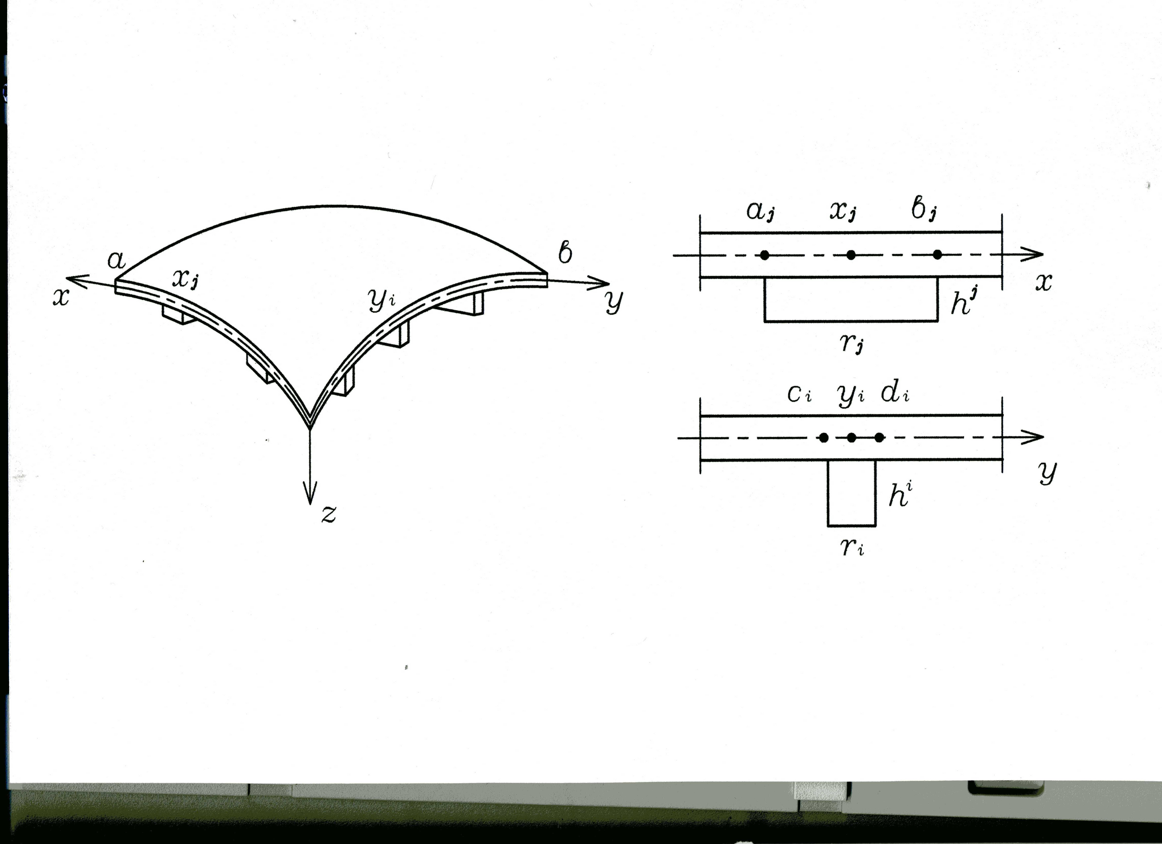
Рис. 1. Общий вид пологой ребристой оболочки

Геометрические соотношения в координатной поверхности при неучете геометрической нелинейности принимают вид:
$ε_{x}=\frac{∂U}{∂x}−K_{x}W; ε_{y}=\frac{∂V}{∂y}−K_{y}W\text{ ;} γ_{\text{xy}}=\frac{∂U}{∂y}+\frac{∂V}{∂x}\text{.}$ (1)
Здесь U(x,y), V(x,y), W(x,y) – перемещения точек координатной поверхности оболочки вдоль осей x, y, z, соответственно; K_{x}, K_{y} – главные кривизны оболочки вдоль осей x и y ($K_{x}=\frac{1}{R_{1}}, K_{y}=\frac{1}{R_{2}}$, где R₁, R₂ – главные радиусы кривизны).
Деформации в слое, отстоящем на расстоянии z от срединной поверхности, принимают вид:
$ε_{x}^{z}=ε_{x}\text{+z}χ_{1}; ε_{y}^{z}=ε_{y}\text{+z}χ_{2}; γ_{\text{xy}}^{z}=γ_{\text{xy}}+2{zχ}_{\text{12}},$ (2)
где $χ_{1}=−\frac{∂^{2}W}{∂x^{2}}$$χ_{2}=−\frac{∂^{2}W}{∂y^{2}};$ $2χ_{\text{12}}=−2\frac{∂^{2}W}{∂x∂y}$. (3)
Высоту и расположение ребер зададим функцией
$H(\text{x,y})=\sum_{\text{j=}1}^{m}{h^{j}}\overline{δ} (x−x_{j})+\sum_{\text{i=}1}^{n}{h^{i}}\overline{δ}(y−y_{i})−\sum_{\text{i=}1}^{n}{\sum_{\text{j=}1}^{m}{h^{ i j}}\overline{δ} (x−x_{j}) \overline{δ} (y−y_{i}}),$ (4)
где h^{j}, r_{j}, m – высота и ширина ребер, параллельных оси y, и число ребер этого направления; h^{i}, r_{i}, n – то же, для ребер, параллельных оси x, $h^{\text{ij}}=\text{min}\left\{h^{i}{\text{,h}}^{j}\right\}$; $\overline{δ}(x−x_{j})$$\overline{δ} (y−y_{i})$ – единичные столбчатые функции переменной x и y, соответственно, равные единице в местах присоединения ребер.
Физические соотношения теории оболочек зависят от того, какие свойства материала конструкции проявляются (упругие, пластические, свойства ползучести). Физические соотношения при линейно упругом деформировании оболочек из изотропного материала задаются линейным законом (законом Гука):
$σ_{x}=\frac{E}{1−μ^{2}}\left(ε_{x}^{z}+{\text{με}}_{y}^{z}\right)$; $σ_{y}=\frac{E}{1−μ^{2}}\left(ε_{y}^{z}+{\text{με}}_{x}^{z}\right) ;$$τ_{\text{xy}}=\frac{Е}{2\left(1+μ\right)}γ_{\text{xy}}^{z}$, (5)
где E, μ - модуль упругости и коэффициент Пуассона.
Интегрируя напряжения (5) по z в пределах от $−\frac{h}{2}$ до $\frac{h}{2}\text{+H}$, с целью преобразования задачи к двумерной, получим усилия и моменты, приведенные к координатной поверхности оболочки и приходящиеся на единицу ее длины
$N_{x}=\frac{E}{1−μ^{2}}\left[\left(\text{h+}\overline{F}\right)\left(ε_{x}+{\text{με}}_{y}\right)+\bar{S}\left(χ_{1}+{\text{μχ}}_{2}\right)\right]$ $N_{y}=\frac{E}{1−μ^{2}}\left[\left(\text{h+}\overline{F}\right)\left(ε_{y}+{\text{με}}_{x}\right)+\bar{S}\left(χ_{2}+{\text{μχ}}_{1}\right)\right]$;
$N_{\text{xy}}=\frac{E}{2\left(1+μ\right)}\left[\left(\text{h+}\overline{F}\right)γ_{\text{xy}}+2\bar{S}χ_{\text{12}}\right]$$M_{x}=\frac{E}{1−μ^{2}}\left[\overline{S }\left(ε_{x}+{\text{με}}_{y}\right)+\left(\frac{h^{3}}{\text{12}}+\overline{J}\right)\left(χ_{1}+{\text{μχ}}_{2}\right)\right]$; (6)
$M_{y}=\frac{E}{1−μ^{2}}\left[\overline{S }\left(ε_{y}+{\text{με}}_{x}\right)+\left(\frac{h^{3}}{\text{12}}+\overline{J}\right)\left(χ_{2}+{\text{μχ}}_{1}\right)\right]$ $M_{\text{xy}}=\frac{E}{2\left(1+μ\right)}\left[\overline{S }γ_{\text{xy}}+2\left(\frac{h^{3}}{\text{12}}+\overline{J}\right)χ_{\text{12}}\right]$.
Здесь $\overline{F}$, $\overline{S}$, $\overline{J}$ – площадь поперечного или продольного сечения ребер жесткости, приходящаяся на единицу длины сечения оболочки, статический момент и момент инерции этого сечения, соответственно:
$$\overline{F}=\int_{h/2}^{h/2\text{+H}}{\text{dz;} \bar{S}=\int_{h/2}^{h/2\text{+H}}{z \text{dz;} \bar{J}=\int_{h/2}^{h/2\text{+H}}{z^{2}\text{dz}\text{.}} }}$$
Теория ползучести, наиболее полно учитывающая особенности деформирования бетона, создана трудами Г.Н. Маслова, Н.Х. Арутюняна, А.А. Гвоздева, И.Е. Прокоповича, И.И. Улицкого, В.Д. Харлаба и других ученых. В соответствии с линейной теорией наследственной ползучести для старого бетона (как изотропного материала) физические соотношения можно принять в виде:
$$σ_{x}=\frac{E}{1−μ^{2}}\left[ε_{x}^{z}+{\text{με}}_{y}^{z}+\int_{t_{0}}^{t}{\left(ε_{x}^{z}(τ)+{\text{με}}_{y}^{z}(τ)\right)} R_{1}\left(\text{t,}τ\right)dτ\right];$$
$σ_{y}=\frac{E}{1−μ^{2}}\left[ε_{y}^{z}+{\text{με}}_{x}^{z}+\int_{t_{0}}^{t}{\left(ε_{y}^{z}(τ)+{\text{με}}_{x}^{z}(τ)\right)} R_{1}\left(\text{t,}τ\right)dτ\right];$ (7)
$τ_{\text{xy}}=\frac{E}{2\left(1+μ\right)}\left[γ_{\text{xy}}^{z}+\int_{t_{0}}^{t}{γ_{\text{xy}}^{z}}(τ)R_{2}\left(\text{t,}τ\right)dτ\right]$,
где
$R_{1}\left(t−τ\right)=−{EγC}_{∞}e^{−γ\left(1+{\text{EC}}_{∞})(t−τ\right)}{\text{;R}}_{2}\left(t−τ\right)=2\frac{G}{E}R_{1}(t−τ)$. (8)
В дальнейшем удобно минус перед функциями влияния $R_{1}\left(\text{t,}τ\right)$, $R_{2}\left(\text{t,}τ\right)$ перенести в соотношения (7).
Нагрузка, действующая на конструкцию, считается статической, тем не менее, деформации и перемещения считаются функциями не только пространственных переменных x и y, но и временной координаты t.
Функционал полной энергии деформации (функционал Лагранжа) пологой оболочки, находящейся под действием статической поперечной нагрузки q(x, y), имеет вид:
$\text{Э=}\frac{1}{2}\int_{0}^{a}{\int_{0}^{b}{[N_{x}ε_{x}{\text{+N}}_{y}ε_{y}{\text{+N}}_{\text{xy}}γ_{\text{xy}}{\text{+M}}_{x}χ_{1}+ }M_{y}χ_{2}+2M_{\text{xy}}χ_{\text{12}}} 2\text{qW}]$ (9)
где a, b − линейные размеры оболочки вдоль осей x и y.
Если рассматриваются упругие задачи и изотропный материал, то функционал (9) ребристой оболочки записывается в виде (с введением индекса y):
$\begin{aligned}Э_{y}=\frac{E}{2\left(1−μ^{2}\right)}\int_{0}^{a}{\int_{0}^{b}{\left\{\left(\text{h+}\overline{F}\right)[ε_{x}^{2}+2{\text{με}}_{x}ε_{y}+ε_{y}^{2}+μ_{1}γ_{\text{xy}}^{2}\right\}}}+ \\ \begin{aligned}+2\overline{S}\left[ε_{x}χ_{1}+{\text{με}}_{x}χ_{2}+ε_{y}χ_{2}+{\text{με}}_{y}χ_{1}+2μ_{1}γ_{\text{xy}}χ_{\text{12}}\right]+ \\ +\left(\frac{h^{3}}{\text{12}}+\bar{J}\right) \left[χ_{1}^{2}+2{\text{μχ}}_{1}χ_{2}+χ_{2}^{2}+4μ_{1}χ_{\text{12}}^{2}\right]−\frac{2\left(1−μ^{2}\right)}{E}\text{qW}\left(\text{dx} \text{dy} ,\right) \end{aligned}\end{aligned}$ (10)
где $μ_{1} = 0,5 (1 − μ) \text{.}$
Если могут проявляться свойства ползучести материала конструкции, то функционал (9) для ребристой оболочки представляется в виде:
${\text{Э=Э}}_{y}−Э_{c}$, (11)
где $Э_{y}$имеет вид (10), а $Э_{c}$ записывается в виде (аргументы у деформаций опускаются):
$\begin{aligned}Э_{с}=\frac{E}{2\left(1−μ^{2}\right)}\int_{0}^{a}{\int_{0}^{b}{\int_{0}^{t}{\left\{[\left(\text{h+}\overline{F}\right)\right\}}\left(ε_{x}^{2}+2{\text{με}}_{x}ε_{y}+ε_{y}^{2}\right)}}+ \\ +2\bar{S}\left(ε_{x}χ_{1}+{\text{με}}_{x}χ_{2}+ε_{y}χ_{2}+{\text{με}}_{y}χ_{1}\right)+\left(\frac{h^{3}}{\text{12}}+\bar{J}\right)\left(χ_{1}^{2}+2{\text{μχ}}_{1}χ_{2}+χ_{2}^{2}\right)]R_{1}\left(\text{t,}τ\right)+ \\ \begin{aligned}+[\left(\text{h+ \{}\bar{F} | \right)μ_{1}γ_{\text{xy}}^{2}+2\bar{S}\left(2μ_{1}γ_{\text{xy}}χ_{\text{12}}\right)+\left(\frac{h^{3}}{\text{12}}+\bar{J}\right)4μ_{1}χ_{\text{12}}^{2}]R_{2}\left(\text{t,}τ\right)\left(\text{dx} \text{dyd}τ\text{.}\right) \end{aligned}\end{aligned}$ (12)
Физические соотношения при нелинейно-упругом деформировании материала конструкции на основе деформационной теории пластичности принимают вид:
$σ_{х}=\frac{E}{1−μ^{2}}\left[ε_{x}^{z}+{\text{με}}_{y}^{z}−ω(ε_{i})(ε_{x}^{z}+\text{με})_{y}^{z}\right];$$σ_{y}=\frac{E}{1−μ^{2}}\left[ε_{y}^{z}+{\text{με}}_{x}^{z}−ω(ε_{i})(ε_{y}^{z}+\text{με})_{x}^{z}\right]$; (13)
$τ_{\text{xy}}=\frac{E}{2(1+μ)}(γ_{\text{xy}}^{z}−ω(ε_{i})γ_{\text{xy}}^{z})$.

При учете физической нелинейности функционал полной энергии деформации оболочки принимает вид:
$Э=Э_{у}−Э_{п}$ (14)
Функционал $Э_{у}$ имеет вид (10), а $Э_{n}$ принимает вид:

$\begin{aligned}Э_{п}=\frac{E}{2(1−μ^{2})}\int_{0}^{а}{\int_{0}^{b}{\left\{I_{1}(ε_{x}^{2}+2{\text{με}}_{x}ε_{y}+\right.}}ε_{y}^{2}+μ_{1}γ_{\text{xy}}^{2})+ \\ +2I_{2}(ε_{x}χ_{1}+{\text{με}}_{x}χ_{2}+ε_{y}χ_{2}+{\text{με}}_{y}χ_{1}+2μ_{1}γ_{\text{xy}}χ_{\text{12}})+ \\ +I_{3}(χ_{1}^{2}+2μ_{1}χ_{1}χ_{2}+χ_{2}^{2}+\left.4μ_{1}χ_{\text{12}}^{2})\right\}\text{dxdy}\text{.}\end{aligned}$ (15)
Здесь $I_{k}=\int_{−h2}^{h2+H}{ω(ε_{i})z^{k−1}\text{dz}}$, $k=1, 2, 3$,
где $ω (ε_{i})={mε}_{i}^{2},$ $m=a_{1}(\frac{E}{R_{b}})^{2}\text{.}$
Интенсивность деформаций можно представить в виде:
$ε_{i}=\frac{2}{\sqrt{3}}\sqrt{b_{1}+b_{2}z+b_{3}z^{2}},$
где $b_{1}=ε_{x}^{2}+ε_{y}^{2}+ε_{x}ε_{y}+\frac{1}{4}γ_{\text{xy}}^{2};$$b_{2}=2ε_{x}χ_{1}+2ε_{y}χ_{2}+ε_{x}χ_{2}+ε_{y}χ_{1}+γ_{\text{xy}}χ_{\text{12}};$$b_{3}=χ_{1}^{2}+χ_{2}^{2}+χ_{1}χ_{2}+χ_{\text{12}}^{2}$.
Параметры I_{k} принимают вид:
$I_{1}=\frac{4m}{3}\left[(h+\overline{F})b_{1}+\overline{S}b_{2}+(\frac{h^{3}}{\text{12}}+\overline{Y})b_{3}\right];$ $I_{2}=\frac{4m}{3}\left[\overline{S}b_{1}+(\frac{h^{3}}{\text{12}}+\overline{Y})b_{2}+\overline{K}b_{3}\right];$
$$I_{3}=\frac{4m}{3}\left[(\frac{h^{3}}{\text{12}}+\overline{Y})b_{1}+\overline{K}b_{2}+(\frac{h^{5}}{\text{80}}+\overline{M})b_{3}\right];$$
$\overline{F}=\int_{h2}^{h2+H}{\text{dz};}$ $\overline{S}=\int_{h2}^{h2+H}{\text{Zdz};}$ $\overline{Y}=\int_{h2}^{h2+H}{Z^{2}\text{dz};}$ $\overline{K}=\int_{h2}^{h2+H}{Z^{3}\text{dz};}$ $\overline{M}=\int_{h2}^{h2+H}{Z^{4}\text{dz}\text{.}}$

2. Методика исследования модели, основанная на методе Ритца и итерационных процессах и ориентированная на использование компьютерных технологий и программ расчета на ЭВМ напряженно-деформированного состояния рассматриваемых оболочек.
Рассматривается алгоритм расчета НДС пологих железобетонных ребристых оболочек с учетом нелинейности деформирования и ползучести материала. Уравнения равновесия таких оболочек с учетом нелинейности деформирования и возможности развития деформаций ползучести представляют собой громоздкую систему интегро-дифференциальных уравнений восьмого порядка. Решение такой задачи вызывает серьезные математические трудности.
Наиболее удобный алгоритм решения поставленной задачи состоит в следующем: к функционалам $\bar{Э}={\bar{Э}}_{y}−{\bar{Э}}_{c}$ или $\bar{Э}={\bar{Э}}_{y}−{\overline{Э}}_{п}$, записанным в безразмерных параметрах, применяется метод Ритца и находится система нелинейных интегро-алгебраических или нелинейных алгебраических уравнений, соответственно. Нелинейность уравнений заключается в том, что напряжения нелинейно зависят от деформаций.
Применяется методика решения задачи, основанная на методе итераций:
- для уточнения начального упруго-линейного решения и получения нелинейно-упругого решения при каждом значении параметра нагрузки;
- для нахождения деформаций ползучести при каждом значении параметра нагрузки и известном начальном решении линейно-упругой задачи при последовательном изменении времени $t\text{.}$
Введем безразмерные параметры:
$\begin{aligned}ξ=\frac{x}{a}, η=\frac{y}{b}, λ=\frac{a}{b }, \bar{U}=\frac{\text{aU}}{h^{2}}, \bar{V}=\frac{ b V}{h^{2}}, \bar{W}=\frac{W}{h}, \\ K_{ξ}=\frac{a^{2}K_{x}}{h}, K_{η}=\frac{b^{2}K_{y}}{h}, \overline{a} = \frac{a}{h}, \overline{\overline{F}}=\frac{\bar{F}}{h}, \overline{\overline{S}}=\frac{\bar{S}}{h^{2}}, \overline{\overline{J}}=\frac{\bar{J}}{h^{3}}\text{, } \bar{P}=\frac{a^{4}q}{{\text{Eh}}^{4}}\text{.}\end{aligned}$
В соответствии с методом Ритца представим искомые функции $\bar{U}\left(ξ, η, t\right)$, $\bar{V}\left(ξ, η, t\right)$, $\bar{W}\left(ξ, η, t\right)$ в виде:
$\overline{U}=\sum_{I=1}^{N}{U(I)X1(I)Y1(I)};$$\overline{V}=\sum_{I=1}^{N}{V(I)X2(I)Y2(I)};$$\overline{W}=\sum_{I=1}^{N}{W(I)X3(I)Y3(I)}\text{.}$ (16)
Здесь $U\left(I\right)$$V\left(I\right)$$W\left(I\right)$ − неизвестные функции переменной t; $\text{X1}\left(I\right)−\text{X3}\left(I\right)$ − известные аппроксимирующие функции переменной $ξ$, удовлетворяющие при $ξ=0$, $ξ=1$ заданным краевым условиям; $\text{Y1}\left(I\right)−\text{Y3}\left(I\right)$ − известные аппроксимирующие функции переменной $η$, удовлетворяющие при $η=0$, $η=1$ заданным краевым условиям.

Найдем производные от $\bar{Э}={\bar{Э}}_{y}−{\overline{Э}}_{п}$ или $\bar{Э}={\bar{Э}}_{y}−{\bar{Э}}_{c}$по $U\left(ℓ\right)$, $V\left(ℓ\right)$, $W\left(ℓ\right)$ и приравняем их к нулю. В результате получим систему нелинейных интегро-алгебраических или нелинейных алгебраических уравнений:
$$\sum_{\text{I=} 1}^{N}{[U\left(I\right)\text{CF}1\left(\text{I,}ℓ\right)}\text{+V}\left(I\right)\text{CF}2\left(\text{I,}ℓ\right)+W\left(I\right)\text{CF}3\left(\text{I,}ℓ\right)] = D_{1}(ℓ);$$
$\sum_{\text{I=}1}^{N}{[U\left(I\right)\text{CF}4\left(\text{I,}ℓ\right)}\text{+V}\left(I\right)\text{CF}5\left(\text{I,}ℓ\right)+W\left(I\right)\text{CF}6\left(\text{I,}ℓ\right)] = D_{2}(ℓ);$ (17)
$\sum_{\text{I=}1}^{N}{[U\left(I\right)\text{CF}7\left(\text{I,}ℓ\right)}\text{+V}\left(I\right)\text{CF}8\left(\text{I,}ℓ\right)+W\left(I\right)\text{CF}9\left(\text{I,}ℓ\right)] − \text{CP}(ℓ)\overline{P}= D_{3}(ℓ);$
$ℓ=\text{1,2},…\text{,N}$,
где $D_{i}(ℓ)=П_{i}(ℓ)$, если решается физически-нелинейная задача, или $D_{i}(ℓ)=F_{i}(ℓ)$ , если решается задача ползучести. При этом
$$\begin{aligned}F_{1}(ℓ)=\sum_{I=1}^{N}{\int_{t_{0}}^{t}{\left\{[U(I)\text{CC}1(I,ℓ)+V(I)\text{CC}2(I,ℓ)+W(I)\text{CC}3(I,ℓ)]R_{1}(t,τ)+\right.}} \\ +[U(I)\text{CC}4(I,ℓ)+V(I)\text{CC}5(I,ℓ)+W(I)\text{CC}6(I,ℓ)]\left.R_{2}(t,τ)\right\}dτ;\end{aligned}$$
$\begin{aligned}F_{2}(ℓ)=\sum_{I=1}^{N}{\int_{t_{0}}^{t}{\left\{[U(I)\text{CC}7(I,ℓ)+V(I)\text{CC}8(I,ℓ)+W(I)\text{CC}9(I,ℓ)]R_{1}(t,τ)+\right.}} \\ +[U(I)\text{CC}\text{10}(I,ℓ)+V(I)\text{CC}\text{11}(I,ℓ)+W(I)\text{CC}\text{12}(I,ℓ)]\left.R_{2}(t,τ)\right\}dτ;\end{aligned}$ (18)
$$\begin{aligned}F_{3}(ℓ)=\sum_{I=1}^{N}{\int_{t_{0}}^{t}{\left\{[U(I)\text{CC}\text{13}(I,ℓ)+V(I)\text{CC}\text{14}(I,ℓ)+W(I)\text{CC}\text{15}(I,ℓ)]R_{1}(t,τ)+\right.}} \\ +[U(I)\text{CC}\text{16}(I,ℓ)+V(I)\text{CC}\text{17}(I,ℓ)+W(I)\text{CC}\text{18}(I,ℓ)]\left.R_{2}(t,τ)\right\}dτ\text{.}\end{aligned}$$

$П_{1}(ℓ) =\int_{0}^{1}{\int_{0}^{1}{\left\{{\overline{I}}_{1}\right.[(2{\overline{ε}}_{x}+a_{2}{\overline{ε}}_{y})b_{1}+2a_{3}{\overline{γ}}_{\text{xy}}b_{2}]}+{\overline{I}}_{2}[(2{\overline{χ}}_{1}+a_{2}}{\overline{χ}}_{2})b_{1}+\left.4a_{7}{\overline{χ}}_{\text{12}}b_{2}]\right\}dξdη;$
$П_{2}(ℓ)=\int_{0}^{1}{\int_{0}^{1}{\left\{{\overline{I}}_{1}\right.[(2a_{1}{\overline{ε}}_{y}+a_{2}{\overline{ε}}_{x})b_{3}+2a_{3}{\overline{γ}}_{\text{xy}}b_{4}]}+{\overline{I}}_{2}[(a_{2}{\overline{χ}}_{1}+a_{6}}{\overline{χ}}_{2})b_{3}+\left.4a_{7}{\overline{χ}}_{\text{12}}b_{4}]\right\}dξdη;$
$\begin{aligned}П_{3}(ℓ)=−\int_{0}^{1}{\int_{0}^{1}{\left\{{\overline{I}}_{1}\right.[(2{\overline{ε}}_{x}K_{ξ}+a_{2}K_{η}{\overline{ε}}_{y})b_{5}+(2a_{1}{\overline{ε}}_{y}K_{η}+a_{2}{\overline{ε}}_{y}K_{ξ})b_{5}]}+} \\ +{\overline{I}}_{2}[(2{\overline{χ}}_{1}+a_{2}{\overline{χ}}_{2})K_{ξ}b_{5}+(a_{2}{\overline{χ}}_{1}+a_{6}{\overline{χ}}_{2})K_{μ}b_{5}+(2{\overline{ε}}_{x}+a_{2}{\overline{ε}}_{y})b_{6}+(a_{2}{\overline{ε}}_{x}+a_{6}{\overline{ε}}_{y})b_{7}+ \\ +4a_{7}{\overline{γ}}_{\text{xy}}b_{8}]+{\overline{I}}_{3}[(2{\overline{χ}}_{1}+a_{2}{\overline{χ}}_{2})b_{6}+(a_{2}{\overline{χ}}_{1}+2a_{1}{\overline{χ}}_{2})b_{7}+\left.8a_{7}{\overline{χ}}_{\text{12}}b_{8}]\right\}dξdη,\end{aligned}$ (19)
где $b_{1}=X1^{'}(ℓ)Y1(ℓ)$, $b_{2}=X1(ℓ)Y1^{'}(ℓ)$, $b_{3}=X2(ℓ)Y2^{'}(ℓ)$, $b_{4}=X2^{'}(ℓ)Y2(ℓ)$,
$b_{5}=X3(ℓ)Y3(ℓ)$, $b_{6}=X3^{''}(ℓ)Y3(ℓ)$, $b_{7}=X3(ℓ)Y3^{''}(ℓ)$, $b_{8}=X3^{'}(ℓ)Y3^{'}(ℓ)$.
Кратко систему (17) запишем в виде:
$F_{у}\left(X\right)−f P {\text{=F}}_{п}\left(X\right) ,$ или $F_{у}\left(X\right)−f P = F_{c}(X),$ (20)
где $F_{у}\left(X\right)−f P$ – левые части системы (17); $F_{п}\left(X\right) = (П_{1}{\text{,П}}_{2}{\text{,П}}_{3})^{Т};$ $F_{с}\left(X\right) = (F_{1}{\text{,F}}_{2}{\text{,F}}_{3})^{Т};$ $X = {\left[ U(I), V(I), W(I)\right]}^{T}$
Для линейно-упругой задачи находим решение уравнения при $P_{1}$:
$F_{у}\left(X\right)−f P_{1} = 0\text{.}$ (21)
Для нахождения нелинейно-упругого решения при нагрузке $P_{1}$ решается итерационная задача $F_{у}\left(X_{i}\right)−f P_{1} {\text{=F}}_{п}\left(X_{i−1}\right)$ до тех пор, пока предыдущее решение не будет отличаться от последующего на величину заданной погрешности. При этом за $X_{0}$берется решение линейно-упругой задачи при $P_{1}$.
Рассмотрим решение задачи в условиях ползучести. Представим $F_{с}\left(X\right)$ в виде:
$F_{с}\left(X\right)\int_{t_{0}}^{t}{\left[Ф_{1}\left(X(τ)\right)R_{1}\left(\text{t,} τ\right){\text{+Ф}}_{2}\left(X(τ)\right)R_{2}\left(\text{t,}τ\right)\right]dτ}$. (22)
Отрезок интегрирования $\left[t_{0}, t_{k}\right]$ разобьем на частичные отрезки $\left[t_{i−1}, t_{i}\right]$ с шагом $Δt$ (в дальнейшем шаг по t будем брать $Δt$ = 1 сутки).
$F_{с}\left(X\right)$=$\sum_{\text{i=}1}^{k}{\int_{t_{i−1}}^{t_{i}}{[Ф_{1}\left(X(τ)\right)R_{1}\left(t_{k}, τ\right)+Ф_{2}\left(X(τ)\right)R_{2}\left(t_{k},τ\right)]dτ\text{.}}}$ (23)
На каждом частичном отрезке интеграл вычислим приближенно по формуле прямоугольников
$$\int_{t_{i−1}}^{t_{i}}{[Ф_{1}\left(X(τ)\right)R_{1}\left(t_{k}, τ\right)+Ф_{2}\left(X(τ)\right)R_{2}\left(t_{k},τ\right)]dτ≈}$$
$\left[Ф_{1}\left(X(t_{i−1})\right)R_{1}\left(t_{k}, t_{i−1}\right){\text{+Ф}}_{2}\left(X(t_{i−1})\right)R_{2}\left(t_{k}{\text{,t}}_{i−1}\right)\right] Δt\text{.}$ (24)
Обозначим ${\overline{R}}_{1} = R_{1}(t_{k},t_{i−1})$, ${\overline{R}}_{2}= R_{2}(t_{k},t_{i−1})$.
Таким образом, $F_{с}\left(X\right)$ при $t = t_{k}$будет иметь вид:
$F_{с}\left(X\right)$= $\sum_{\text{i=}1}^{k}{\left[Ф_{1}\left(X(t_{i−1})\right){\overline{R}}_{1}{\text{+Ф}}_{2}\left(X(t_{i−1})\right){\overline{R}}_{2}\right]\text{.}}$ (25)
Аналогичный подход с заменой интеграла интегральной суммой при расчете оболочек использовался в работах В.И. Климанова и С.А. Тимашева, В.В. Карпова, В.К. Кудрявцева, В.М. Жгутова.
При решении задачи ползучести при определенной нагрузке $P_{1}$ вначале находится решение линейно-упругой задачи $X(t_{0})\text{.}$ Затем это решение подставляется в $F_{с}\left(X\right)$ и решается опять-таки линейно-упругая задача с известной правой частью в линейных алгебраических уравнениях. Итерационный процесс по временной координате t можно записать в виде:
$F_{у}\left(X_{i}\right) −f P_{1} = F_{c}(X_{i−1})$. (26)
Процесс по временной координате $t$ продолжается до тех пор, пока прогиб не начнет резко возрастать. Время, при котором это происходит, будет определено как критическое время $t_{\text{кр}}$.
Разработанный алгоритм расчета реализован в виде программного комплекса для ЭВМ [Свидетельство о государственной регистрации программы для ЭВМ, № 2011613074 PologObolochka, 18 апреля 2011 г.].
3. Определение допускаемой нагрузки на пологие железобетонные ребристые оболочки из разных классов бетона из условия прочности.
Рассматривается прочность пологих железобетонных ребристых оболочек при линейно-упругом деформировании.
Так как все решения целесообразно проводить в безразмерных параметрах, в табл. 1 представлены размерные параметры для некоторых реальных вариантов оболочек и соответствующие им безразмерные параметры. Используя формулы перехода от безразмерных параметров к размерным, можно получить все характеристики НДС для конкретных вариантов оболочек и конкретных классов бетона.
В табл. 1 принято $\overline{а}=\frac{а}{h}$, $\overline{R} = \frac{R}{h}$, ${\overline{K}}_{ξ} = \frac{a^{2}}{{\text{hR}}_{1}}$.
Таблица 1. Варианты рассматриваемых оболочек и их параметры
№  варианта оболочки | Размерные параметры, м |  |  | Безразмерные параметры |  |  | Стрела подъема $d$
№  варианта оболочки | $$\text{а=b}$$ | $$R=R_{1}{\text{=R}}_{2}$$ | $$h$$ | $$\overline{a}=\overline{b}$$ | $$\overline{R}={\overline{R}}_{1}={\overline{R}}_{2}$$ | $${\overline{K}}_{ξ}={\overline{K}}_{η}$$ | Стрела подъема $d$
I | 54  36  27  18 | 135,9  90,6  67,95  45,3 | 0,09  0,06  0,045  0,03 | 600 | 1510 | 238 | 29,75h
II | 36  27  18 | 90,6  67,95  45,3 | 0,18  0,135  0,09 | 200 | 503 | 79,5 | 10h
III | 27  18  13,5 | 67,95  45,3  34 | 0,27  0,18  0,135 | 100 | 251,5 | 39,76 | 5h
В качестве примеров расчета были выбраны квадратные в плане пологие оболочки, имеющие шарнирно-неподвижное закрепление по контуру и находящиеся под действием равномерно распределенной поперечной нагрузки. Оболочки могут быть гладкими (без ребер) или подкрепленными, например, 6 (по три ребра в каждом направлении) или 18 (по девять ребер в каждом направлении) регулярно расположенными ребрами жесткости высотой $3 h$ и шириной $2 h$, направленными параллельно осям координат.
На рис. 2 в качестве примера c результатами расчета представлен график «нагрузка $\overline{Р}$ - прогиб $\overline{W}$» для оболочки варианта III.

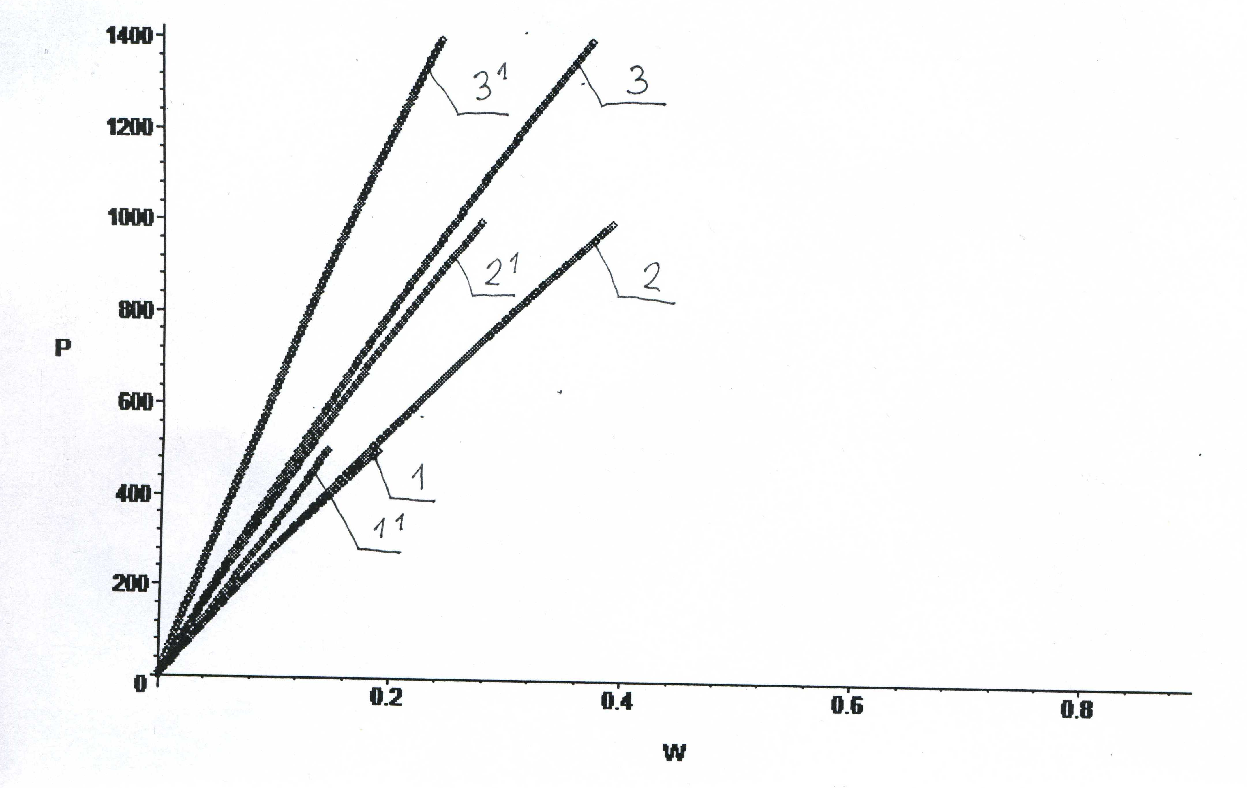
$$\overline{W}$$
$$\overline{P}$$
Рис. 2. Зависимость «$\overline{Р}$–$\overline{W}$» для оболочек варианта III

Кривые с номером 1 на рис. 2 соответствуют оболочке без ребер, кривые 2 – оболочке, подкрепленной 6 ребрами, 3 – то же, подкрепленной 18 ребрами. Кривые без индекса соответствуют прогибу в центре оболочек, кривые с индексом 1 – прогибам в четверти оболочки.
Как показали расчеты, наличие ребер в оболочках существенно понижает величину их прогиба. При подкреплении оболочки 18 ребрами снижение ее прогибов, по сравнению с прогибами оболочки без ребер, при одной и той же нагрузке, составляет для вариантов оболочек: варианта I – на 55 %, варианта II – на 65 %, варианта III – на 40 %.
Для анализа прочности бетона оболочек применяется условие прочности (критерий прочности) теории Кулона – Мора, как наиболее приемлемое для использования в программном комплексе расчета оболочек
$σ_{1}−\frac{R_{\text{bt}}}{R_{b}}σ_{3}≤σ_{\text{доп}}$ (27)
где главные напряжения $σ_{1}, σ_{3}$находятся при $\text{z=}−h/2$ (на верхней поверхности оболочки), размерное допускаемое напряжение может быть вычислено по формуле $σ_{\text{доп}}=\frac{R_{\text{bt}}}{k}$ Коэффициент запаса прочности принимается $\text{k=}2$.
С использованием формулы перехода к безразмерным параметрам для напряжения $\overline{σ}=\frac{{\overline{а}}^{2}σ}{E}$ найдены безразмерные значения допускаемых напряжений ${\overline{σ}}_{\text{доп}}$ для различных вариантов оболочек при разных классах бетона. Выборочные значения ${\overline{σ}}_{\text{доп}}$ приведены в табл. 2.

Таблица 2. Допускаемые напряжения для различных классов бетона
Класс бетона | Модуль упругости бетона Е, МПа | Безразмерные значения допускаемых напряжений ${\overline{σ}}_{\text{доп}}$  для оболочек вариантов
Класс бетона | Модуль упругости бетона Е, МПа | I | II | III
В55 | 4 × 10⁴ | 7,2 | 0,8 | 0,2
В40 | 3,6 × 10⁴ | 7,0 | 0,78 | 0,19
В30 | 3,25 × 10⁴ | 6,65 | 0,74 | 0,18
Допускаемая нагрузка $q_{\text{доп}}$ находится из условия потери прочности бетона оболочек с использованием формулы перехода $q_{\text{доп}}=\frac{E{\overline{P}}_{\text{доп}}}{{\overline{а}}^{4}}$. В табл. 3 представлены некоторые результаты расчета допускаемых нагрузок $q_{\text{доп}}$ для оболочек вариантов I, II, III (в скобках − безразмерные допускаемые нагрузки ${\overline{Р}}_{\text{доп}}$).
Как видно из табл. 3, допускаемые нагрузки, найденные из условий прочности, существенно ниже, чем критические нагрузки при потере устойчивости оболочки. Нагрузки, найденные из условия потери устойчивости для оболочек варианта I, cоставляют: для гладкой оболочки ${\overline{Р}}_{\text{кр}}$ = 70100, для оболочки, подкрепленной 18 ребрами – ${\overline{Р}}_{\text{кр}}$= 160500. Например, для оболочек варианта I допускаемая нагрузка составляет 20% от критической нагрузки для гладкой оболочки и 16% для оболочки, подкрепленной 18 ребрами. Таким образом, учитывать геометрическую нелинейность при исследовании железобетонных оболочек нецелесообразно.
Таблица 3. Допускаемые нагрузки для рассматриваемых оболочек
Номер  варианта оболочки | Число ребер | $q_{\text{доп}}$×10³, МПа (${\overline{Р}}_{\text{доп}}$)
Номер  варианта оболочки | Число ребер | для бетона класса В55 | для бетона класса В40 | для бетона класса В30
I | 0  6  18 | 1,80 (5832)  3,11 (10076)  4,44 (14386) | 1,56 (5616)  2,72 (9792)  3,89 (14004) | 1,33 (5304)  2,33 (9291)  3,34 (13319)
II | 0  6  18 | 4,13 (1652)  6,40 (2560)  13,33 (5332) | 3,63 (1613)  5,62 (2498)  11,70 (5200) | 3,10 (1526)  4,80 (2363)  10,0 (4923)
III | 0  6  18 | 6,67 (167)  10,67 (267)  21,33 (533) | 5,70 (158)  9,12 (253)  18,24 (507) | 4,87 (150)  7,80 (240)  15,60 (480)

Наличие ребер существенно повышает величину допускаемой нагрузки на оболочку, по сравнению с оболочками без ребер (для нахождения допускаемых и критических нагрузок использовалась программа PologObolochka). Для оболочек, подкрепленных 6 ребрами, увеличение допускаемой нагрузки составляет: для оболочки варианта I − 75 %, для варианта II – 55 %, для варианта III – 60 %. При подкреплении оболочек 18 ребрами рост допускаемой нагрузки составляет: для оболочки варианта I – 150 %, для варианта II – 222 %, для варианта III – 220 %.
Проведено исследование НДС пологих железобетонных ребристых оболочек в линейно-упругой постановке при различной толщине, кривизне оболочек, числе подкрепляющих оболочку ребер, изготовленных из разных классов бетона. С использованием критерия Кулона − Мора определены допускаемые нагрузки на оболочки. Проведен анализ прогибов и напряжений по полю оболочек для выявления наиболее опасных (напряженных) зон.
4. Исследование НДС оболочек при длительном нагружении и анализ потери устойчивости от ползучести для различных вариантов оболочек.
Приводятся результаты расчета НДС пологих железобетонных ребристых оболочек при длительном нагружении с учетом развития деформаций ползучести бетона. Для различных параметров оболочек найдено критическое время $t_{\text{кр}}$ потери устойчивости от ползучести.
Исследуется неограниченная неустановившаяся ползучесть. Функции влияния (ядра релаксации) материала (для старого бетона) принимаются в виде:
$R_{1}(t−τ)=γ{\text{EC}}_{∞}e^{−γ (1+{\text{EC}}_{∞}) (t−τ)}$, $R_{2}(t−τ)=2\frac{G}{E}R_{1}(t−τ)$, (28)
где $γ=0,\text{01}\frac{1}{\text{сут}}$, ${\text{EC}}_{∞}=3$, $C_{∞}=1×{\text{10}}^{−4}\frac{1}{\text{МПа}}$, $E=3×{\text{10}}^{4}\text{МПа}$.
В этом случае, при $Δ t=t_{i}−t_{i−1}=1$сут.
$R1_{k,i−1}=γ{\text{EC}}_{∞}e^{−γ(1+{\text{EC}}_{∞})(k−i+1)Δt}$, $R2_{k,i−1}=\frac{2}{3}R1_{k,i−1}$.
В результате развития деформаций ползучести бетона во времени начинается бурный рост прогибов оболочек (в 10…15 раз превышающих прогибы при $t=0$). Время, при котором это наступает, принимается за критическое время $t_{\text{кр}}$.
На рис. 3, 4 представлены графики «$\overline{W}−t$», полученные при различных значениях нагрузки для оболочки варианта I.

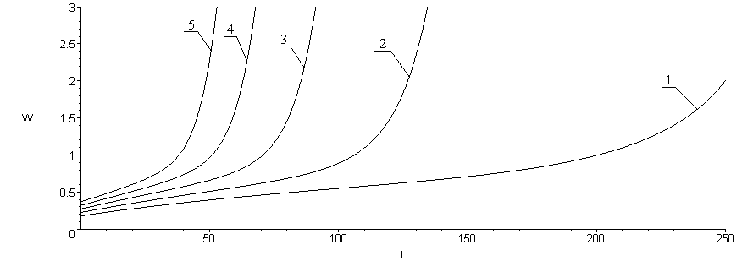
$$\overline{W}$$
$$t$$
Рис. 3. Зависимость «$\overline{W}(0,\text{25}; 0,\text{25})−t$» для гладкой оболочки варианта I
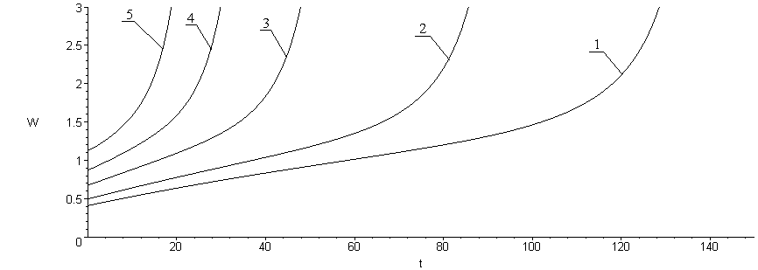
$$\overline{W}$$
$$t$$

Рис. 4. Зависимость «$\overline{W}(0,5; 0,5)−t$» для оболочки варианта I,
подкрепленной 18 ребрами
На рис. 3 приведены зависимости «$\overline{W}(0,\text{25}; 0,\text{25})−t$» для неподкрепленной оболочки. Кривая 1 соответствует нагрузке $\overline{Р}=\text{20}×{\text{10}}^{3}$, кривая 2 − нагрузке $\overline{Р}=\text{25}×{\text{10}}^{3}$, 3 − $\overline{Р}=\text{30}×{\text{10}}^{3}$, 4 −$\overline{Р}=\text{35}×{\text{10}}^{3}$, 5 −$\overline{Р}=\text{40}×{\text{10}}^{3}$. На рис. 4 даются зависимости «$\overline{W}(0,5; 0,5)−t$» для оболочки, подкрепленной 18 ребрами. Кривая 1 соответствует нагрузке $\overline{Р}=\text{50}×{\text{10}}^{3}$, кривая 2 − нагрузке $\overline{Р}=\text{60}×{\text{10}}^{3}$, 3 −$\overline{Р}=\text{80}×{\text{10}}^{3}$, 4 −$\overline{Р}=\text{100}×{\text{10}}^{3}$, 5 −$\overline{Р}=\text{120}×{\text{10}}^{3}$.
На рис. 5 для нагрузки $\overline{Р}=\text{30}×{\text{10}}^{3}$ представлен характер изменения прогибов $\overline{W}$ и напряжений ${\overline{σ}}_{g}=σ_{1}−\frac{R_{\text{bt}}}{R_{b}}σ_{3}$ во времени для гладкой оболочки.
Т, сут | Прогиб $\overline{W}$ | Напряжение ${\overline{σ}}_{g}$
T = 0 | 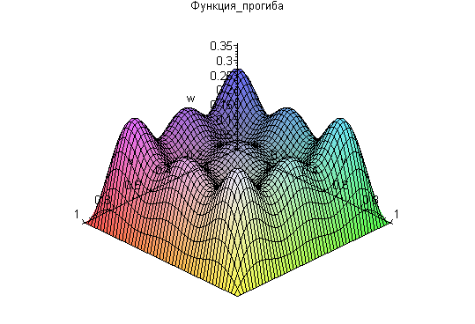 | 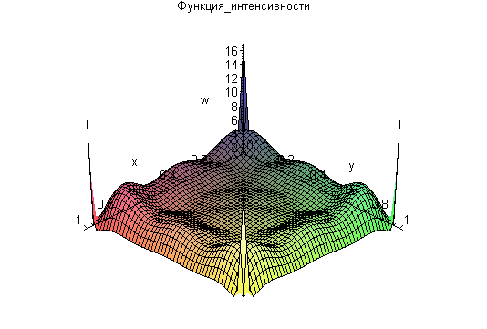
T = 30 | 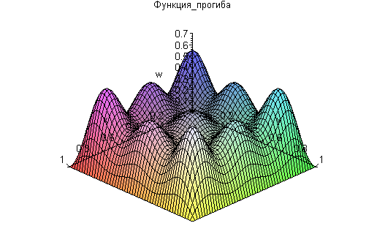 | 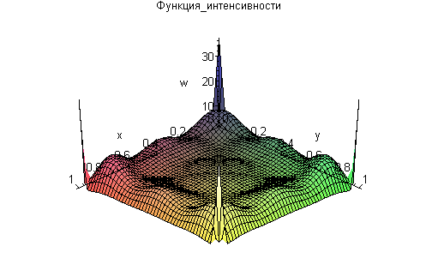
T = 70 | 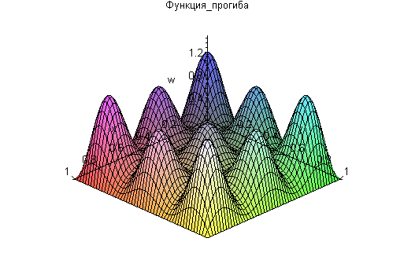 | 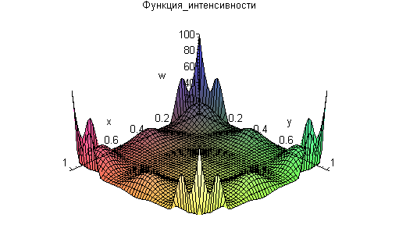
T = 100 | 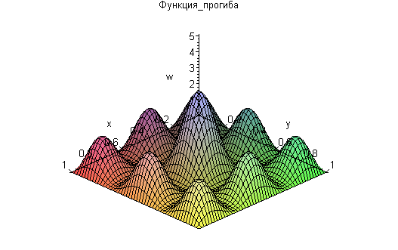 | 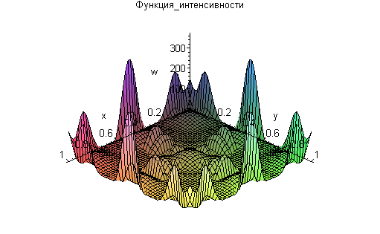
T = 118 | 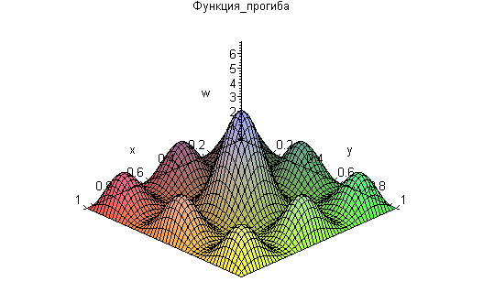 | 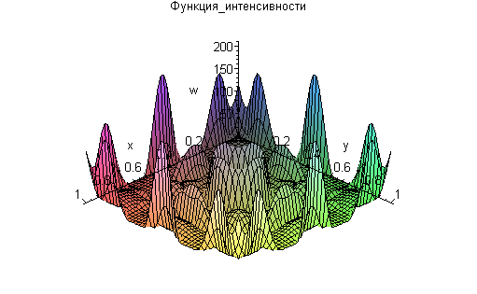

Рис. 5. Характер изменения прогибов и напряжений по полю оболочки
при развитии деформаций ползучести в материале
Для рассматриваемых тонких оболочек ($h=\frac{a}{\text{600}}$) потеря прочности происходит при $t>t_{\text{кр}}$.
В табл. 4 приведены зависимости «$\overline{Р}−t_{\text{кр}}$» для оболочки варианта I.
Таблица 4. Зависимость «$\overline{Р}−t_{\text{кр}}$» для оболочки варианта I
при развитии деформаций ползучести в бетоне
Оболочка без ребер |  | Оболочка с 18 ребрами
$$\overline{Р}$$ | $t_{\text{кр}}$(сут) | $$\overline{Р}$$ | $t_{\text{кр}}$(сут)
20000 | 250 | 50000 | 128
25000 | 135 | 60000 | 86
30000 | 90 | 80000 | 48
35000 | 70 | 100000 | 32
40000 | 55 | 120000 | 20
Для большей наглядности эти результаты расчета представлены графически (рис. 6).
Кривая 1 соответствует оболочке без ребер, кривая 2 – оболочке, подкрепленной 18 ребрами.

1
2
$$\overline{P}$$
$$t$$
Рис. 6. Кривые снижения допускаемой нагрузки
при развитии деформаций ползучести в бетоне
Исследование пологих железобетонных ребристых оболочек с учетом развития деформаций ползучести показало, что со временем происходит перераспределение напряжений по полю оболочки и максимум напряжений наблюдается вблизи контуров оболочки, происходит снижение критической нагрузки, что необходимо учитывать при проектировании конструкции. Потеря прочности происходит при $t<t_{\text{кр}}$ (примерно при $0,6 t_{\text{кр}}$).
5. Исследование влияния физической нелинейности на НДС оболочек, приводящей к снижению допускаемой нагрузки на них
Исследуется напряженно-деформированное состояние пологих железобетонных ребристых оболочек, изготовленных из различных классов бетона, с учетом физической нелинейности.
Для старого бетона секущий модуль упругости можно принять в виде:
$E_{c}=E(1−ω(ε_{i}))$, (29)
где $ω(ε_{i})=0,\text{111}(\frac{E}{R_{b}})^{2}ε_{i}^{2}$.
На рис. 7 представлены зависимости «$\overline{P}−\overline{W}$» для оболочки с параметрами $\overline{a}=\overline{b}=\text{200}$, $K_{ξ}=K_{η}=\text{79},5$ без ребер, а на рис. 8 – для оболочки, подкрепленной 18 ребрами.
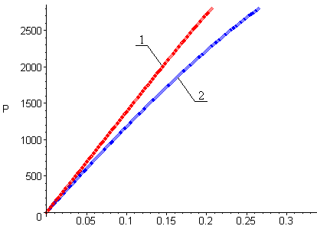
$$\overline{P}$$
$$\overline{W}$$

Рис. 7. Зависимость «$\overline{P}−\overline{W}$» для гладкой оболочки варианта II
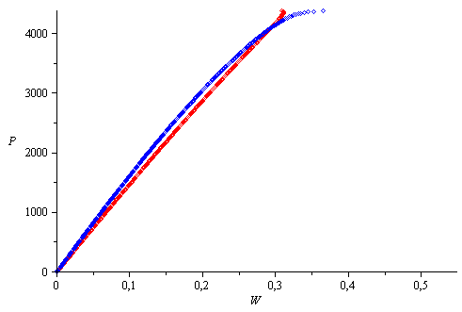
1
2
$$\overline{W}$$
Рис. 8. Зависимость «$\overline{P}−\overline{W}$» для оболочки варианта II,
подкрепленной 18 ребрами
Анализ приведенных результатов расчетов в геометрически линейной и физически нелинейной постановках показывает, что при учете физической нелинейности деформации существенно возрастают, а уровень напряжений при этом понижается. Оболочки вариантов II и III при учете физической нелинейности могут потерять устойчивость даже при нагрузках, меньше допускаемых, найденных при линейно-упругом деформировании оболочек. Так, для оболочек варианта II из бетона класса В40, подкрепленных 18 ребрами, критическая нагрузка при потере устойчивости составляет величину 4260 (в безразмерном виде), при том, что допускаемая нагрузка для этих оболочек равна 5200.
Таким образом, учет физической нелинейности приводит к тому, что железобетонные оболочки могут утратить свою эксплуатационную пригодность из-за потери устойчивости до достижения величины допускаемой нагрузки, соответствующей линейно-упругому деформированию оболочки. Полученные в настоящей работе результаты достаточно хорошо согласуются с исследованиями оболочек рядом авторов, например, для железобетонных оболочек – В.В. Улитиным, для металлических оболочек – В.А. Крысько.
III. ВЫВОДЫ И РЕКОМЕНДАЦИИ
1. С использованием критерия Кулона – Мора определены допускаемые нагрузки, соответствующие потере прочности оболочек при линейно-упругом деформировании для различной толщины и кривизны оболочек, разного числа подкрепляющих оболочку ребер, для разных классов бетона. Проведен анализ прогибов и напряжений по полю оболочки для выявления наиболее опасных (нагруженных) зон.
2. Показано, что наличие ребер существенно снижает величины прогибов оболочек и повышает допускаемую нагрузку на них, определяемую из условий прочности. Для оболочек, подкрепленных 18 ребрами, увеличение допускаемой нагрузки составляет от 150 до 220 % по сравнению с гладкими оболочками.
3. Как показали исследования, допускаемые нагрузки при линейно-упругом деформировании оболочек, найденные из условия прочности, в несколько раз меньше критических нагрузок при потере устойчивости (например, для оболочки варианта I допускаемая нагрузка составляет ∼20 % от критической нагрузки).
4. Исследования пологих железобетонных ребристых оболочек с учетом развития деформаций ползучести показали, что со временем происходит перераспределение напряжений и максимум напряжений наблюдается вблизи контуров оболочки; происходит потеря устойчивости со временем, следовательно, допускаемые нагрузки снижаются, что необходимо учитывать при проектировании конструкций, находящихся длительное время под нагрузкой.
5. При учете физической нелинейности бетона, когда зависимость $σ−ε$ является криволинейной, деформации (а с ними и прогибы) существенно возрастают при одних и тех же напряжениях, по сравнению с линейно-упругим решением. Для некоторых оболочек до потери прочности наступает потеря устойчивости, что для железобетонных оболочек недопустимо, поэтому допускаемые нагрузки, найденные при линейно-упругом деформировании, понижаются.
6. Комплексные исследования НДС пологих железобетонных ребристых оболочек с использованием разработанного алгоритма позволяют более полно определить НДС оболочек и ее работоспособность и аргументировано задавать коэффициенты запаса прочности $k\text{.}$ С использованием полученных результатов можно подбирать соответствующую толщину проектируемых оболочек, размеры и число подкрепляющих оболочки ребер, требуемое армирование и другие параметры оболочек.

IV. СПИСОК РАБОТ, В КОТОРЫХ ОПУБЛИКОВАНЫ ОСНОВНЫЕ ПОЛОЖЕНИЯ ДИССЕРТАЦИИ

Публикации в рецензируемых изданиях, включаемых в список ВАК РФ
1. Панин А.Н. Алгоритмы исследования прочности пологих железобетонных ребристых оболочек при изгибе физической нелинейности / А.Н. Панин // Вестник гражданских инженеров. – 2009. – №1 (18). – С. 114-116.
2. Панин А.Н. Деформирование пологих ребристых оболочек в условиях физической нелинейности и ползучести бетона / А.Н. Панин // Интернет-Вестник ВолгГАСУ. Серия Политематическая. Выпуск 1 (20) / ВолгГАСУ. – Волгоград, 2012.
3. Панин А.Н. Устойчивость пологих железобетонных ребристых оболочек / А.Н. Панин // Вестник гражданских инженеров. – 2012. – №2 (31). – С. 101-106.
Публикации в других изданиях
4. Панин А.Н. Математические модели деформирования ребристых пологих железобетонных оболочек с учетом ползучести материала / А.Н. Панин // Математическое моделирование, численные методы и комплексы программ: Межвузовский тематический сборник трудов. Выпуск 13. СПбГАСУ – СПб , 2007. – С. 44-49.
5. Панин А.Н. К определению критической нагрузки, соответствующей потере прочности пологих ребристых железобетонных оболочек / А.Н. Панин // Доклады 66-ой научной конференции профессоров, преподавателей, научных работников, инженеров и аспирантов университета. Ч. II, / СПбГАСУ – СПб, 2009. – С. 145-146.
6. Панин А.Н. Напряженно-деформированное состояние пологих железобетонных оболочек с учетом ползучести материала / А.Н. Панин // Развитие жилищной сферы городов. 7-ая Международная научно-практическая конференция. М.: 2009. – С. 373-377.
7. Карпов В.В., Панин А.Н. Влияние подкрепляющих пологие железобетонные оболочки ребер на величины допускаемых нагрузок / В.В. Карпов, А.Н. Панин // Новые идеи нового века / Материалы Х-го Международного форума ИАС ТОГУ. Хабаровск: ТОГУ, 2010. – С. 38-42.
8. Панин А.Н. Прочность и устойчивость пологих железобетонных ребристых оболочек / А.Н. Панин // Новые идеи нового века / Материалы ХI-го Международного форума ИАС ТОГУ. Том 2 / Хабаровск: ТОГУ, 2011. – С. 20-24.
9. Панин А.Н. Исследование прочности и устойчивости пологих железобетонных ребристых оболочек. / А.Н. Панин // Новые идеи нового века – 2012. Материалы ХII-ой Международной научной конференции ФАД ТОГУ. Том 2 / ТОГУ – Хабаровск: Изд-во Тихоокеан. гос. ун-та, 2012. –С. 258-262.

